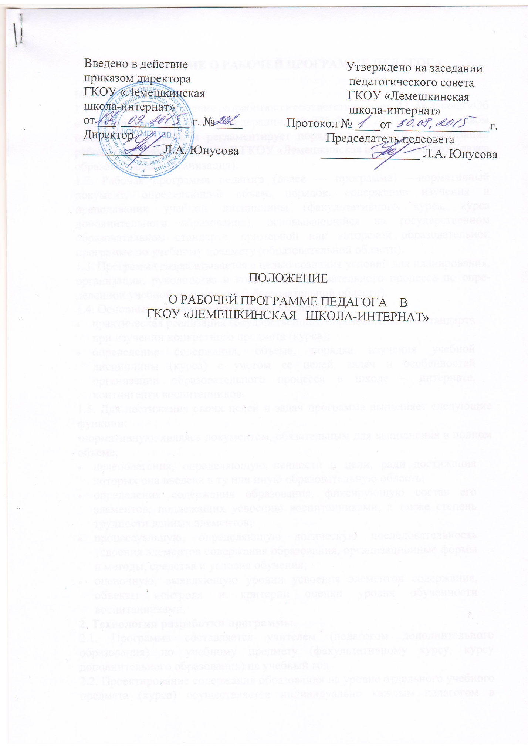

ПОЛОЖЕНИЕ О РАБОЧЕЙ ПРОГРАММЕ ПЕДАГОГА

I.Общие положения
1.1. Настоящее Положение разработано в соответствии со ст. 47, 48 Закона «Об образовании в Российской Федерации» № 273-ФЗ от 29.12.12 г., Уставом школы – интерната и регламентирует порядок разработки и реализации рабочих программ педагогов В ГКОУ «Лемешкинская школа-интернат»(далее образовательная организация).
1.2. Рабочая программа педагога (далее — программа) —нормативный документ, определяющий объем, порядок, содержание изучения и преподавания учебной дисциплины (факультативного курса, курса
дополнительного образования), основывающийся на государственном образовательном стандарте, примерной или авторской образовательной программе по учебному предмету (образовательной области).
1.3. Программа разрабатывается с целью создания условий для планирования, организации, руководства и контроля образовательного процесса по определенной учебной дисциплине (образовательной области).
1.4. Основными задачами программы являются:
- практическая реализация государственного образовательного стандарта при изучении конкретного предмета (курса);
- определение содержания, объема, порядка изучения учебной дисциплины (курса) с учетом ее целей, задач и особенностей организации образовательного процесса в школе – интернате, контингента воспитанников.
1.5. Для достижения своих целей и задач программа выполняет следующие функции:
•нормативную, являясь документом, обязательным для выполнения в полном объеме;
- целеполагания, определяющую ценности и цели, ради достижения которых она введена в ту или иную образовательную область;
- определения содержания образования, фиксирующую состав его элементов, подлежащих усвоению воспитанниками, а также степень трудности данных элементов;
- процессуальную, определяющую логическую последовательность усвоения элементов содержания образования, организационные формы и методы, средства и условия обучения;
- оценочную, выявляющую уровни усвоения элементов содержания, объекты контроля и критерии оценки уровня обученности воспитанниками.
2. Технология разработки программы.
2.1. Программа составляется учителем (педагогом дополнительного образования) по учебному предмету (факультативному курсу, курсу дополнительного образования) на учебный год .
2.2. Проектирование содержания образования на уровне отдельного учебного предмета (курса) осуществляется индивидуально каждым педагогом в соответствии с требованиями федерального государственного образовательного стандарта, уровнем его профессионального мастерства и авторским видением содержания и методов преподавания учебной дисциплины (образовательной области).
2.3. Допускается разработка программы коллективом педагогов одного предметного методического объединения. Решение об этом принимается школьным методическим объединением и утверждается приказом директора школы.
3. Структура программы.
3.1. Структура программы является формой представления учебного предмета (курса) как целостной системы, отражающей внутреннюю логику организации учебно-методического материала, и включает в себя следующие элементы:
• титульный лист (название программы);
• пояснительную записку;
• календарно-тематический план;
• требования к уровню подготовки воспитанников по данной программе;
• список литературы.
3.2. Титульный лист содержит:
•полное наименование общеобразовательного учреждения;
• название учебного предмета, для изучения которого написана программа;
• указание ступени (класса), на которой изучаете данная программа;
• ФИО разработчика программы;
• гриф согласования на методическом совете школы-интерната и гриф утверждения программы директором школы – интерната;
• год составления программы.
3.3. Пояснительная записка начинается с обоснования составленной программы: указывается точное название типовой учебной программы по предмету с указанием автора(ов), места и года издания. Отмечается соответствии федеральному государственному образовательному стандарту и учебному плану школы.
I Далее следуют:
• указание образовательной области, в которую входит изучаемый предмет;
• краткая характеристика сущности данного предмета, его функции, специфика и значение для решения задач образования школьника;
• цели и задачи преподавания учебного предмета дл каждой ступени обучения;
• общая характеристика курса;
• структура курса (по ступеням обучения);
• обоснование отбора содержания и общей логики последовательности его изучения.
3.4. Формирование и оформление календарно-тематического плана.
3.4.1. Формирование календарно-тематического плана осуществляется на основе следующих принципов:
• единства содержания обучения на разных его этапах;
• отражения в содержании обучения задач развитии личности;
• научности и практической значимости содержания образования;
• доступности обучения.
3.4.2. Оформление содержания календарно-тематического планирования учебной программы осуществляется по схемам (таблицам).
3.4.3. Учитель вправе вносить дополнительные разделы в календарно-тематический план при обязательном соблюдении принятых согласно данному Положению разделов.
3.4.4. Количество практических занятий, лабораторных работ, тестов, диктантов и т.д. по предметам указывается в соответствующем разделе календарно-тематического плана.
3.4.5. В календарно-тематическом плане указывается количество необходимых для обучения практических занятий, распределенных по классам и по темам. Отмечаются:
• по русскому языку: контрольные работы, диктанты, сочинения, изложения, изложения с элементами сочинения, уроки развития речи, тесты, контрольное списывание;
• по чтению: уроки развития речи и внеклассного чтения, тексты для заучивания наизусть, тесты;
• по математике : контрольные и самостоятельные работы, тесты;
• по географии: контрольные и практические работы;
• по естествознанию: контрольные и практические работы;
• по истории : контрольные срезы знаний, тесты;
• по трудовому обучению: практические работы и контрольные срезы знаний;
• по музыке, изобразительному искусству: практические работы и контрольные срезы знаний;
• по физической культуре: нормативы физической подготовленности воспитанников;
3.5. Требования к уровню подготовки воспитанников разрабатываются в соответствии с федеральным государственным образовательным стандартом. Они преемственны по ступеням общего образования и учебным предметам. Требования к уровню подготовки выпускников определяют основные компетенции, знания, умения и навыки, которыми должны овладеть учащиеся в процессе изучения данного курса.
3.6. В списке литературы указываются:
• материалы учебно-методического комплекта (учебники, учебные пособия, рабочие тетради по предмету и т.д.), обеспечивающие полноту изучения учебной дисциплины;
• рекомендуемые для учителя печатные и электронные источники (методические рекомендации по изучению курса).
4. Оформление программы.
4.1. Требования к оформлению:
• формат А 4;
• поля стандартные;
• шрифт ТimеsNеwRоmап;
• кегль 12;
• межстрочный интервал 1,0.
Таблицы вставляются непосредственно в текст.
4.2. Титульный лист считается первым.
4.3. Календарно-тематическое планирование представляется в виде таблицы.
4.4. Список литературы строится в алфавитном порядке, с указанием города и названия издательства, года выпуска, количества страниц документа (книги). Допускается оформление списка литературы по основным разделам изучаемого предмета (курса).
5. Рассмотрение и утверждениепрограммы.
5.1. Программа по предмету ежегодно рассматривается
на заседании школьных методических объединений, согласуется методическим советом школы-интерната (указывается дата, номер протокола заседания МС).
5.2. Программа утверждается директором школы в начале учебного года (до 15 сентября текущего года).
5.3. При несоответствии программы установленным данным Положением требованиям директор школы накладывает резолюцию о необходимости доработки с указанием конкретного срока исполнения.
5.4. Все изменения, дополнения, вносимые педагогом в программу в течение учебного года, должны быть согласованы с заместителем директора, курирующим преподавание данного предмета (факультативного курса, курса дополнительного образования).
6. Действие программы.
Программа изменяется при:
• введении нового учебно-методического комплекта;
• изменении учебного плана школы-интерната;
• изменении федеральных государственных образовательных стандартов;
• изменении законодательства об образовании.

